前 言
本制度属于运行类管理制度。
本制度由项目管理部提出。
本制度由项目管理部负责解释。

装配生产派工及执行管理程序

1 范围

本文规定了生产单位按照生产订单要求，在规定时间内完成装配生产任务。
本文件适用于装配生产过程管理。
本文件依据GLG1403制定。

2 规范性引用文件

下列文件对于本文件的应用是必不可少的。凡是注日期或（和）版次的引用文件，仅注日期或（和）版次的版本适用于本文件。凡是不注日期或（和）版次的引用文件，其最新版本（包括所有的修改单）适用于本文件。

编号 | 名称 | 密级 | 文件类别 | 发布时间
GLG1403 | 装配生产过程管理规则 | 公开 | 管理规则 | 无
3 表格

3.1 规定表格
无
3.2引用表格
无

4 术语和定义
无
5 机构与职责

5.1项目管理部
项目管理部为装配生产派工及执行的归口管理部门，主要职责如下：
a）规定装配生产订单派工及执行的管理流程。
5.2生产单位
生产单位为装配生产派工及执行的部门，主要职责如下：
a）负责按程序执行装配生产派工操作；
b）负责装配生产执行。

6 要求

6.1合规管理要求
无

6.2风险管理要求
无

6.3装配生产派工及执行管理要求
6.3.1生产单位严格按照主进度计划开展装配生产派工及执行操作。
6.3.2操作人员完成工作后，完成制造记录的填写。

7 流程
7.1装配生产派工及执行流程
7.1.1 装配生产派工及执行流程图

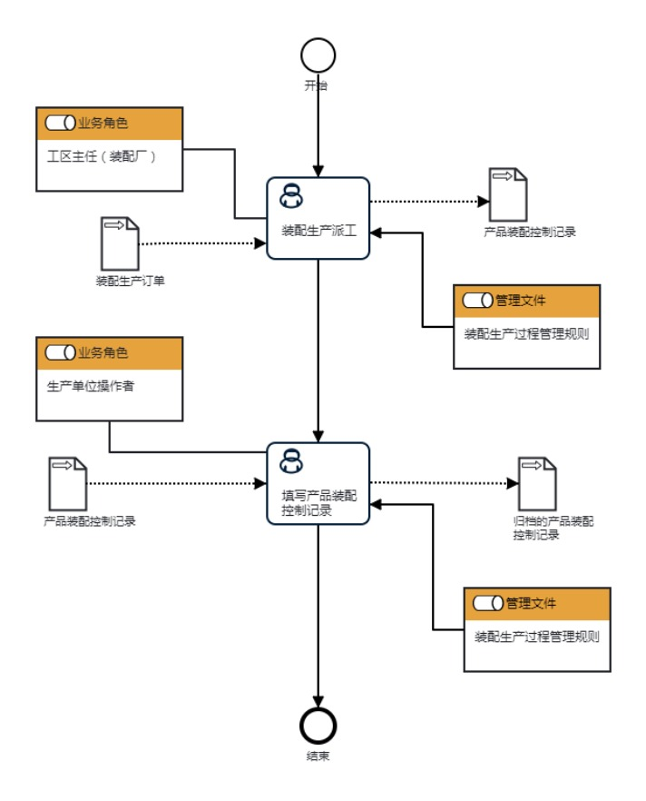
7.1.2装配生产派工及执行流程说明表
（1）装配生产派工

装  配  生  产  派  工 | 步骤描述 | 生成装配计划订单
 |  | 活动频率 | 2小时
 |  | 流程角色 | 工区主任（装配厂） | 岗位 | 生产单元工区主任
 |  | 输入物 | 装配生产订单 | 输出物 | 产品装配控制记录
 |  | 合规条款 | 无
 |  | 作业执行标准 | 无
 |  | 风险及应对措施 | 无

（2）填写产品装配控制记录
填  写  产  品  装  配  控  制  记  录 | 步骤描述 | 填写装配控制记录
 |  | 活动频率 | 3天
 |  | 流程角色 | 生产单位操作者 | 岗位 | 生产单元喷漆工；生产单元铆装钳工；生产单元涂胶工
 |  | 输入物 | 产品装配控制记录 | 输出物 | 归档的产品装配控制记录
 |  | 合规条款 | 无
 |  | 作业执行标准 | 无
 |  | 风险及应对措施 | 无

8 流程角色职责表

角色名称 | 职责
工区主任（装配厂） | 负责按照装配生产订单进行派工
生产单位操作者 | 负责按照产品装配控制记录要求，填写产品装配控制记录内容并完成归档
9 流程绩效指标表
无

10 建立如下管理标准支持本程序
无

11 记录控制

相关记录的填写和维护按公司文件存档要求执行。

